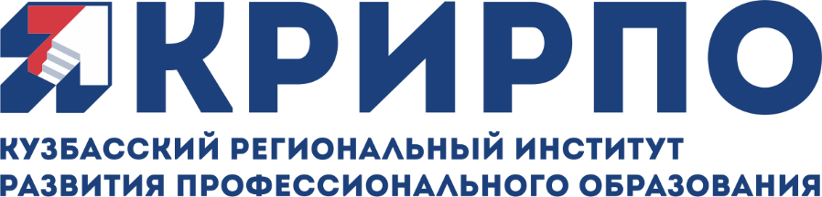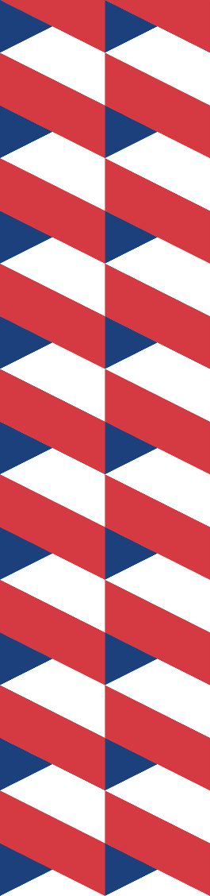

**Уважаемые коллеги!**

Министерство образования Кузбасса и Кузбасский региональный институт развития профессионального образования информируют о проведении с 11.04.2022 до 17.04.2022 международного конкурса творческих работ «Улыбка Гагарина» (далее – Конкурс).

Кузбасс не случайно выбран в качестве организатора Конкурса: кузбассовцы Алексей Архипович Леонов и Борис Валентинович Волынов вошли в первый отряд космонавтов, Леонов первым в мире вышел в открытый космос, Волынов первым произвел ручную стыковку космических кораблей. Их именами названы аэропорты в Кемерове и Новокузнецке.

В Конкурсе могут принять участие образовательные организации всех уровней образования: дошкольные образовательные организации; образовательные организации общего образования и образовательные учреждения дополнительного образования; профессиональные образовательные организации.

Участие в конкурсе бесплатное, без возрастного ограничения.

Ознакомиться с работами конкурсантов можно на сайте ГКУО «Центр обеспечения организационно-технической, социально-экономической и воспитательной работы» в разделе «Участвуй и побеждай!/Улыбка Гагарина 2022».

Подать заявку по установленной форме на участие в Конкурсе на электронный адрес: odt-ovr@mail.ru. Контактное лицо – Лазаренко Ольга Евгеньевна, 8-3842-36-22-11.